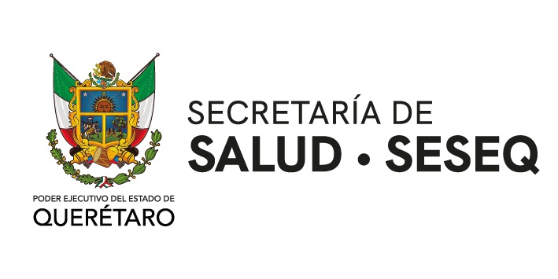

AVISO DE PRIVACIDAD INTEGRAL SOBRE DATOS PERSONALES RECOPILADOS POR SERVICIOS DE SALUD DEL ESTADO DE QUERÉTARO (SESEQ).
Servicios de Salud del Estado de Querétaro (SESEQ) es un Organismo Público Descentralizado de la Administración Pública Estatal con domicilio ubicado en calle 16 de Septiembre número 51 Oriente, Centro, de la ciudad de Santiago de Querétaro, Qro., Código Postal 76000; es el sujeto obligado y responsable del tratamiento de los datos personales que se recaban a través del portal de internet, su transferencia por autoridades y/o la entrevista directa con el paciente, usuario, aplicante y/o familiares, los cuales serán protegidos conforme a lo dispuesto por la Ley General de Protección de Datos Personales en Posesión de Sujetos Obligados, Ley de Protección de Datos Personales en Posesión de Sujetos Obligados del Estado de Querétaro y demás normatividad que resulte aplicable respetando en todo momento la finalidad con la que fueron recabados y/o transferidos dichos datos.

RECOPILACIÓN DE DATOS PERSONALES
Los datos personales recabados por Servicios de Salud del Estado de Querétaro tienen como finalidad vigilar el cumplimiento de la Ley General de Salud así como la Ley de Salud para el Estado de Querétaro, cuyos principales objetivos son los de proporcionar servicios de salud a toda la población del Estado a través de sus unidades de aplicación. En el caso de los datos sensibles recabados podrán ser utilizados, según corresponda el caso y momento de su recopilación:
- Para la creación del expediente clínico del Titular de los datos, así como su estudio, análisis, actualización y conservación.
- Para la correcta prestación de los servicios médicos-hospitalarios y demás fines relacionados con servicios de salud tales como realización de estudios, seguimiento de tratamientos y creación de estadísticas relativas a la salubridad.
- Las imágenes y sonidos recopilados por medio de cámaras de monitoreo y/o video-vigilancia en las Unidades Aplicativas, son utilizados con fines de brindar seguridad a pacientes, servidores públicos y procedimientos.
- Para realizar el estudio socio económico (en los casos aplicables) que determine la cuota a cubrir por pacientes y familiares.
- Para el análisis de la postulación y/o tramite requerido por el usuario.

DATOS PERSONALES SENSIBLES

SESEQ recabará y tratará los datos sensibles, relacionados con el estado de salud, antecedentes e historial clínico, información sobre entorno social y afectivo, así como otros datos necesarios o convenientes para los fines antes señalados. Estos datos sensibles serán mantenidos y tratados con estricta seguridad y confidencialidad para fines relacionados con la prestación de servicios de salud, el trámite solicitado por el usuario y/o postulante respetando en todo momento la finalidad con que fueron recabados y conforme este aviso de privacidad así como la legislación, reglamentos y normativa aplicable.

TRANSFERENCIA DE INFORMACIÓN A TERCEROS
Los Datos Personales en posesión de SESEQ no serán vendidos, rentados, compartidos ni transferidos a ningún tercero, salvo por los siguientes supuestos:

- Por solicitud y a petición por escrito del titular, siempre y cuando cumpla con los requisitos establecidos por la Norma Oficial Mexicana NOM-004-SSA3-2012.

- Cuando exista una orden judicial, resolución o mandato fundado y motivado de autoridad competente.

- Para el reconocimiento o defensa de derechos del titular ante autoridad competente.

- Cuando los datos personales sean necesarios para realizar acciones tendientes a la prevención, diagnóstico, el tratamiento médico, la prestación de asistencia sanitaria y la gestión de servicios relacionados con los mismos.

- Para realizar reportes sanitarios estadísticos necesarios y requeridos por los diversos entes dependientes y/o desconcentrados de la Secretaría de Salud Federal.

- Cuando el titular de los datos personales sea una persona reportada como desaparecida.

EJERCICIO DE LOS DERECHOS ARCO (ACCESO, RECTIFICACIÓN, CANCELACIÓN Y OPOSICIÓN)

El Titular de los datos o su representante legal cuenta con los siguientes derechos con relación a la Protección de Datos Personales:

Acceso: Se podrá solicitar a SESEQ que le informe sobre qué datos e información es con la que cuenta y cómo ha sido obtenida. En términos del artículo 37 Y 38 de la Ley de Protección de Datos Personales en Posesión de Sujetos Obligados del Estado de Querétaro, el derecho de acceso se dará por cumplido en todo caso poniendo a disposición del Titular, en las instalaciones en donde se haya prestado el servicio médico o bien en las oficinas de la Coordinación Sectorial según sea el caso, los documentos que contengan los datos recabados (incluyendo el expediente clínico correspondiente).

Rectificación: Se podrá solicitar a SESEQ la modificación o integración de algún dato en particular o de todos (tales como: cambio de dirección, cambio de nombre, cambio de teléfono) a fin de contar con datos actualizados que permitan brindar seguimiento.

Cancelación: Se podrá solicitar a SESEQ la cancelación y cese del tratamiento de un dato que resulte innecesario o no pertinente para la finalidad con la que fue recabado. El dato podrá ser bloqueado, es decir, será identificado y reservado con el fin de impedir su tratamiento.

Oposición: Se podrá oponer al tratamiento de sus datos personales de conformidad con el artículo 41 de la ley, excepto aquellos que por obligación legal SESEQ deba conservar.
Para ejercer los Derechos ARCO antes mencionados, el Titular de los datos o su representante legal deberá presentar una solicitud por escrito en las oficinas de la Coordinación Sectorial, con domicilio ubicado en Bolonia No. 103, Fraccionamiento Residencial Italia. C.P. 76179. Santiago de Querétaro, Querétaro., teléfono 4422144346, señalando claramente el derecho que se ejerce así como la información siguiente:
- Nombre del titular.
- Domicilio del titular, número telefónico de contacto o correo electrónico al cual se le puede dar respuesta.
- Documentos que acrediten la identidad o autorización para representar al Titular de los datos.
- Descripción de datos personales sobre los que pretende ejercer algún Derecho ARCO.
- Cualquier otro elemento que facilite la localización de los Datos Personales.

CAMBIOS EN EL PRESENTE AVISO DE PRIVACIDAD

SESEQ podrá efectuar en cualquier momento modificaciones o actualizaciones al presente Aviso de Privacidad, con motivo de reformas legislativas, políticas internas o nuevos requerimientos para la prestación u ofrecimiento de nuestros servicios.
Si se llegaran a producir cambios en el presente Aviso de Privacidad, se darán a conocer mediante un aviso destacado en el portal www.seseq.gob.mx

